Министерство образования Республики Беларусь Учреждение образования
Белорусский государственный университет информатики и Радиоэлектроники

Факультет информационных технологий и управления Кафедра интеллектуальных информационных технологий

Отчет по лабораторной работе №2
Курс: “Проектирование защищенных интеллектуальных систем”

Выполнили:
Студенты гр.321701 Хмара А.В.
Неборский И.А.

Проверил: Сальников Д.А.

Минск 2026

Анализ защищённости программных систем

Задание
Необходимо разработать приложение, которое позволяет:
- добавлять пользователей в систему;
- авторизовывать пользователей на основе идентификационных данных;
- создавать, редактировать, удалять и искать конфиденциальные данные;
- создавать, редактировать, удалять и искать неконфиденциальные данные;
- деавторизовывать авторизованного пользователя.
Выполнить анализ разработанного приложения с точки зрения
- политики безопасности операционной системы,
- политики безопасности компонентов приложения и их взаимодействия между собой,
- сетевой политики безопасности,
- безопасности конфиденциальности данных.

Ход работы

Краткое описание разработанного приложения
Разработанное приложение является веб-системой для регистрации и авторизации пользователей, а также для работы с конфиденциальными и неконфиденциальными данными. Серверная часть реализована на Python с использованием FastAPI. Для хранения данных используется PostgreSQL, развёрнутый в Docker-контейнере, а взаимодействие с базой данных выполняется через SQLAlchemy.
Приложение разделено на слои домена, репозиториев, сервисов, инфраструктуры и API. Пользовательский интерфейс реализован на HTML, CSS и JavaScript. Пользователь может зарегистрироваться, войти в систему, создавать, искать, изменять и удалять записи, а также завершить сеанс работы.
Пароли пользователей хэшируются с помощью bcrypt. Access-токен реализован в формате JWT и хранится в HttpOnly cookie. Содержимое конфиденциальных записей шифруется с помощью Fernet перед сохранением в PostgreSQL. На рисунках ниже представлены основные страницы приложения и состояние данных в базе.
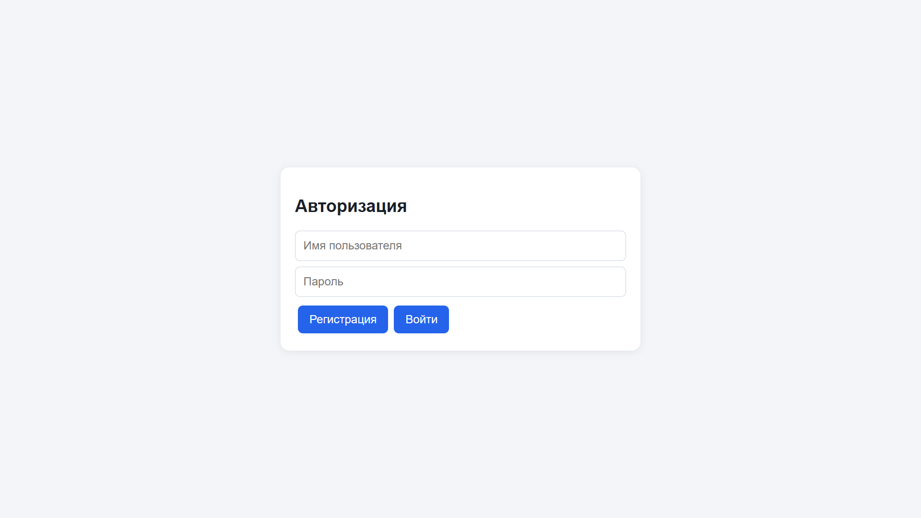
Рисунок 1. Форма авторизации
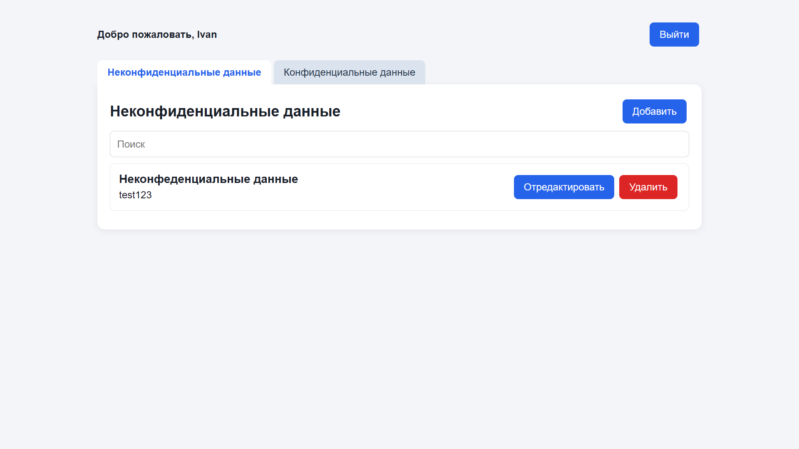
Рисунок 2. Главная страница с неконфиденциальными данными
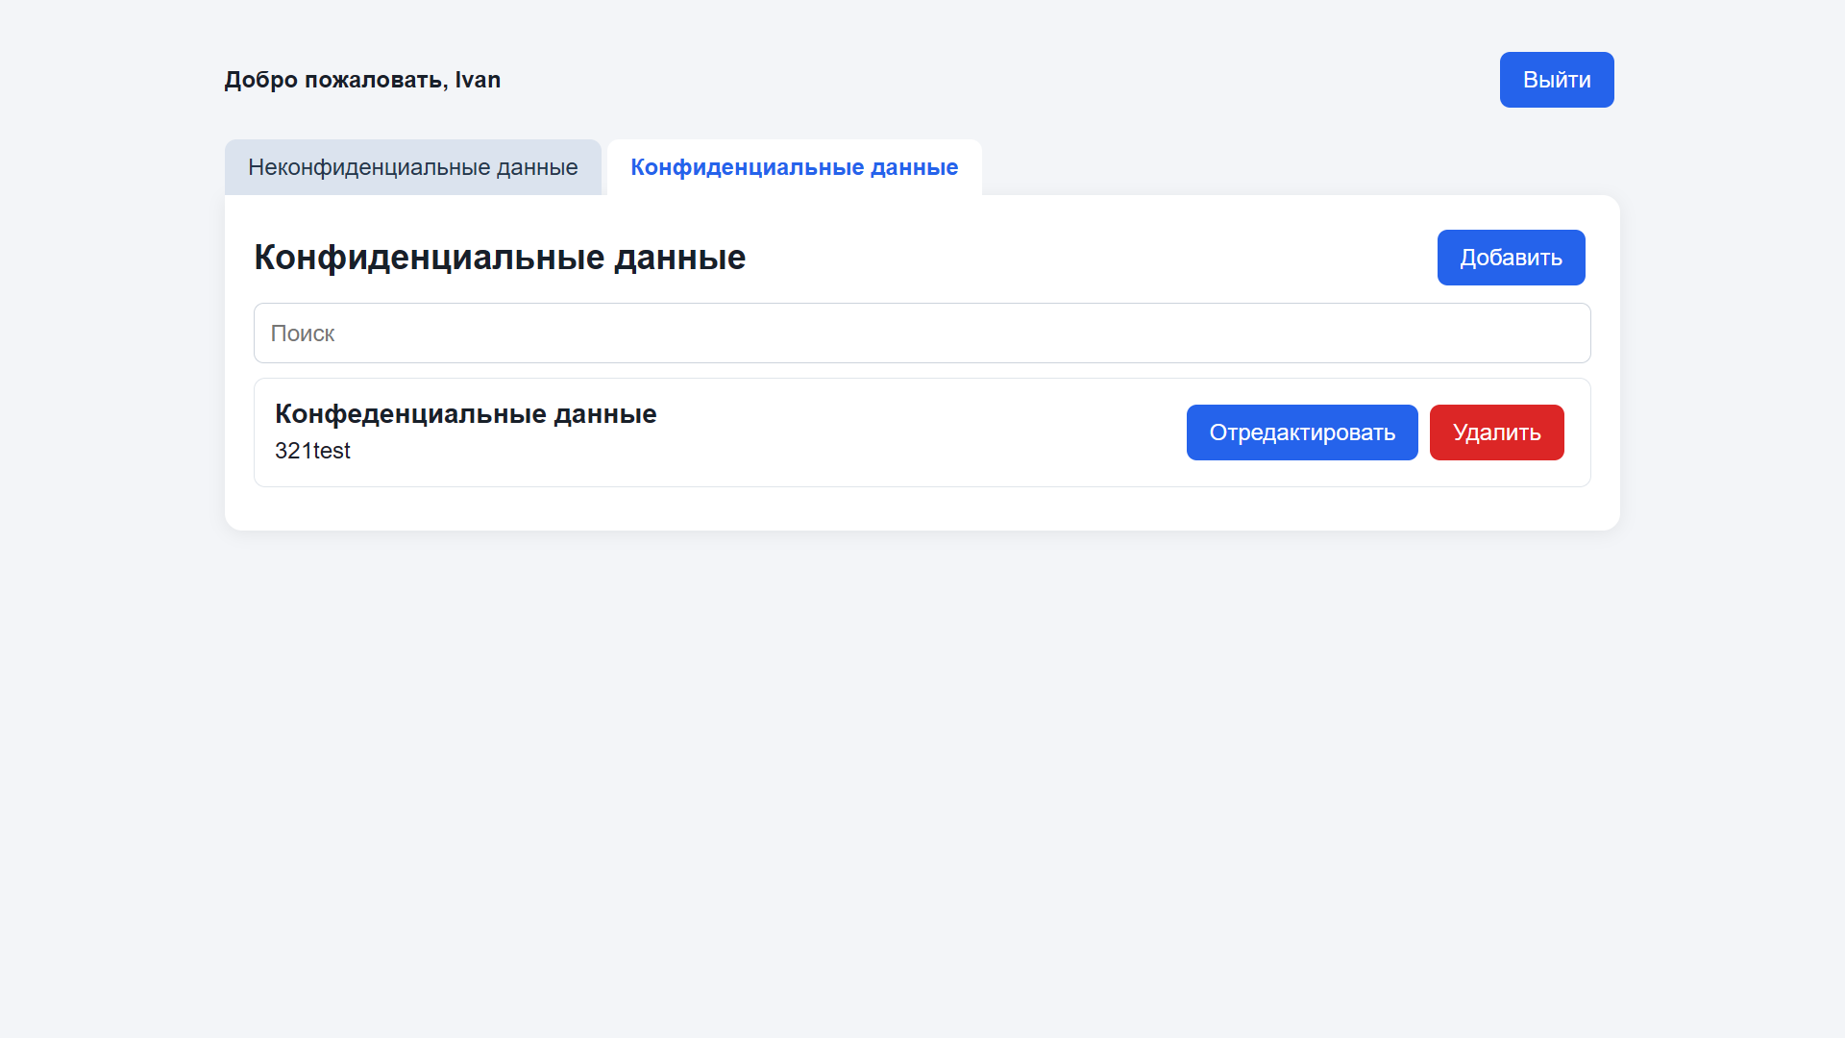
Рисунок 3. Главная страница с конфиденциальными данными

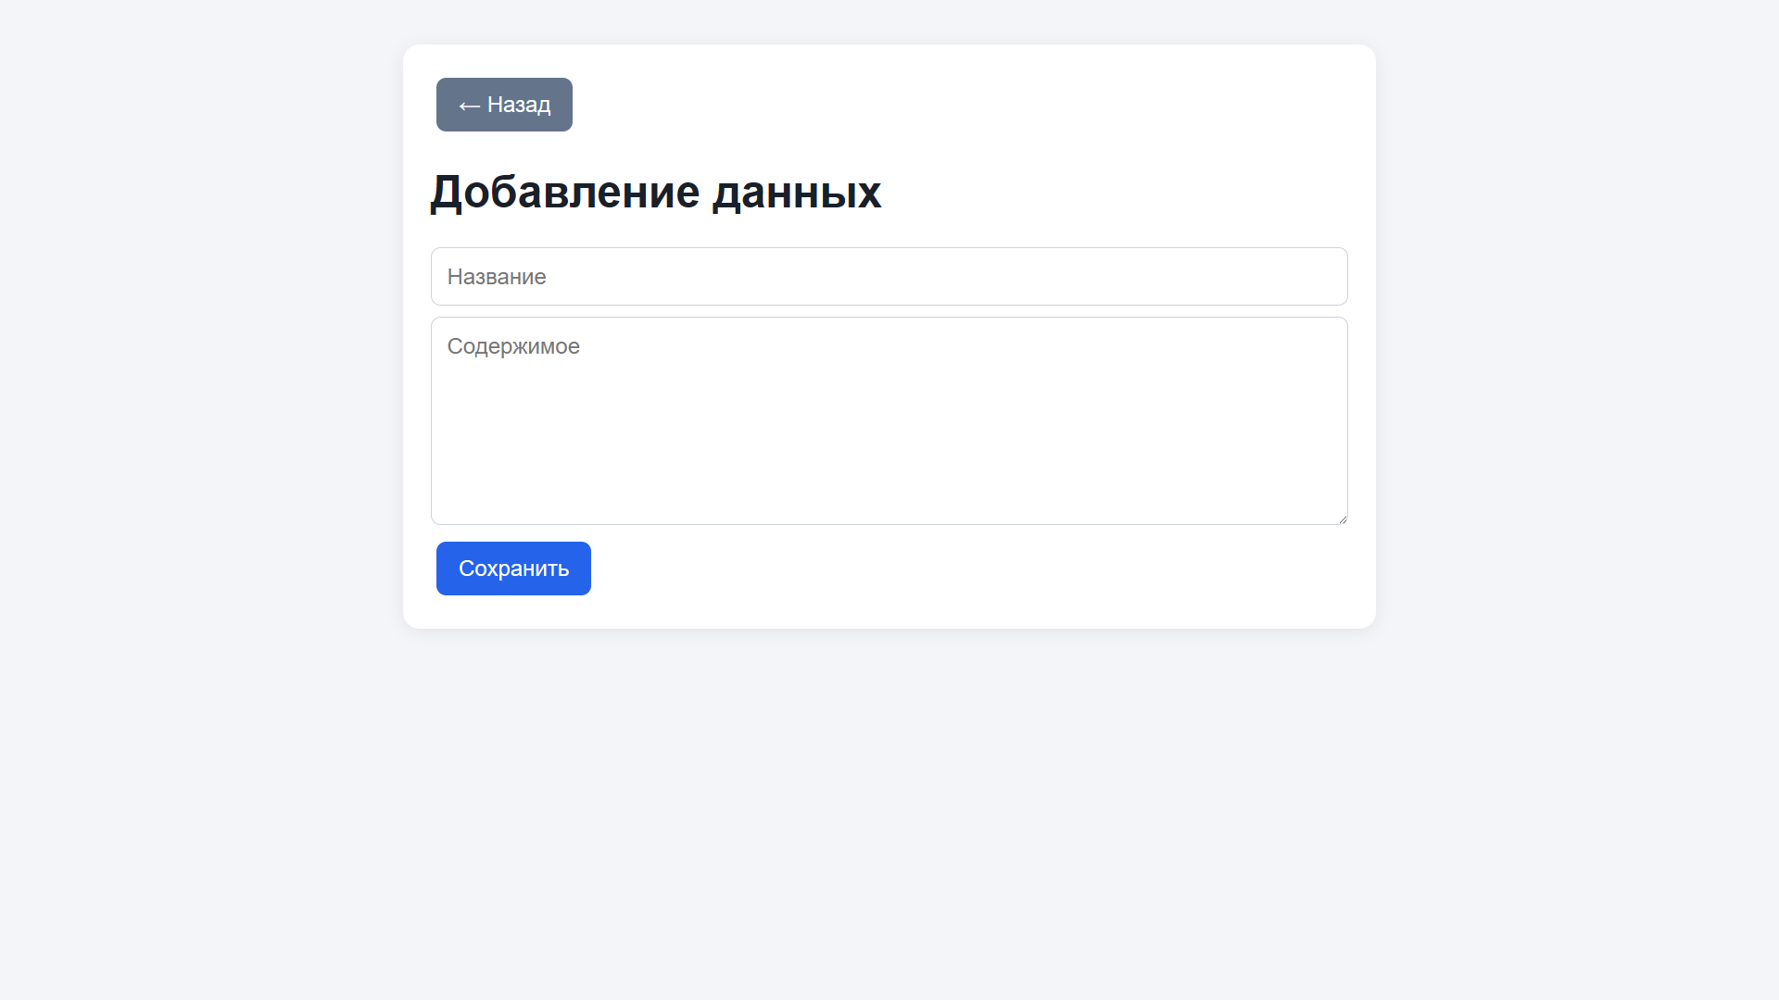
Рисунок 4. Форма добавления данных
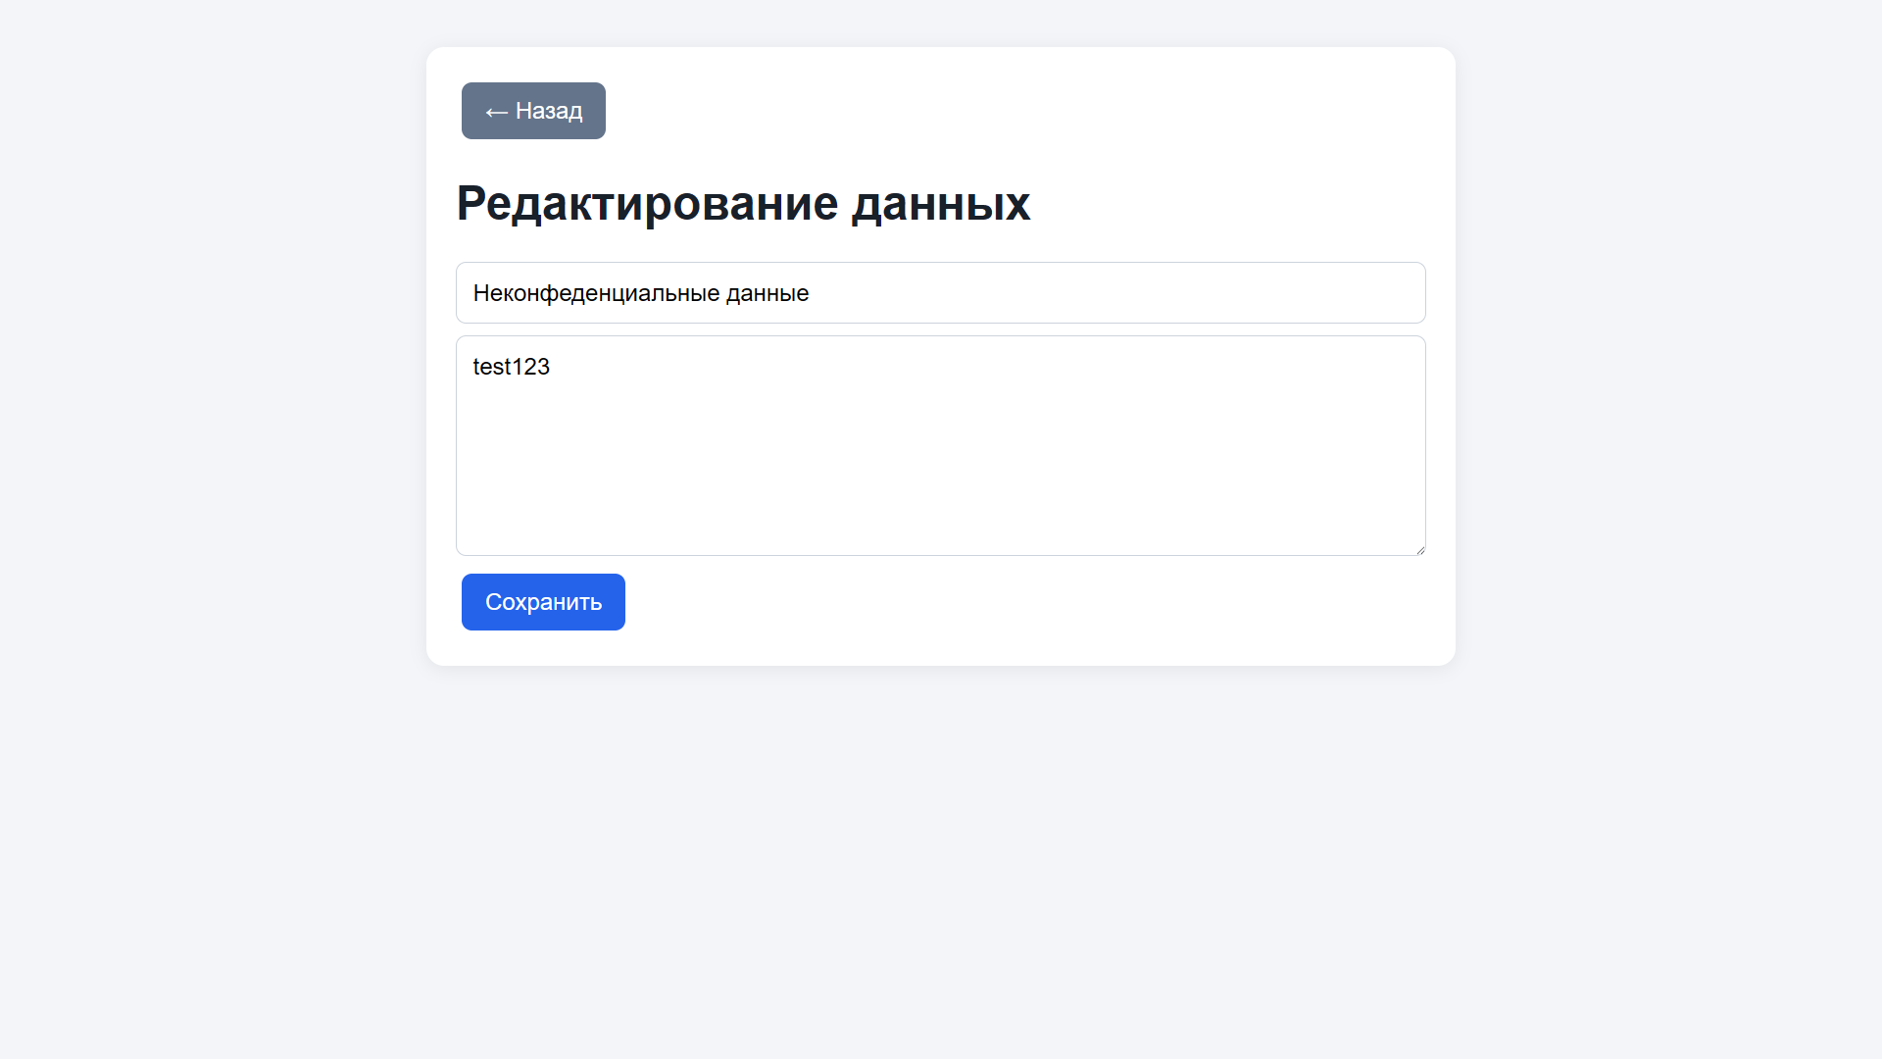
Рисунок 5. Форма редактирования данных
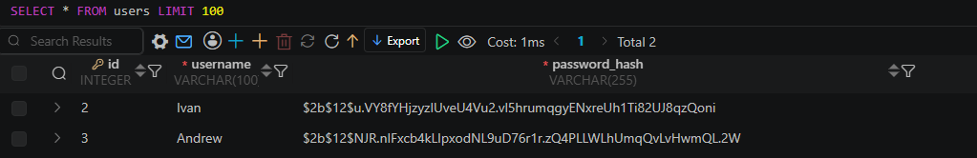
Рисунок 6. Таблица пользователей в БД

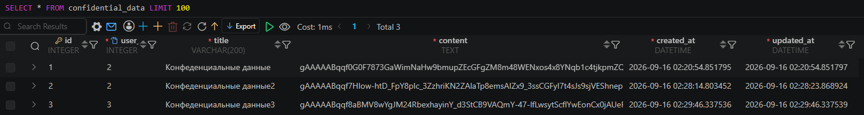
Рисунок 7. Таблица конфиденциальных данных в БД
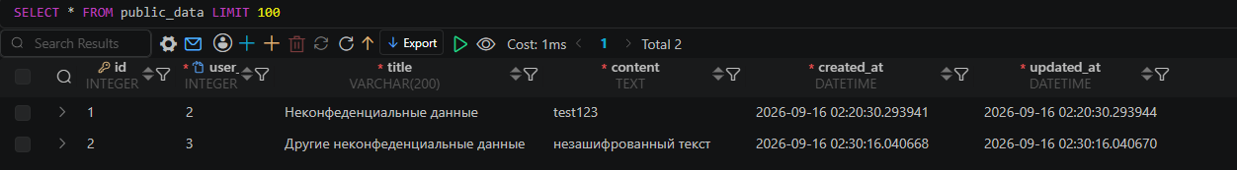
Рисунок 7. Таблица неконфиденциальных данных в БД

Анализ защищённости приложения
С точки зрения политики безопасности операционной системы необходимо ограничить доступ к исходному коду, файлу .env, Docker-конфигурации и PostgreSQL volume. Backend и контейнер базы данных должны запускаться с минимальными необходимыми правами. Секреты JWT и ключ Fernet не должны передаваться в систему контроля версий.
Компоненты приложения разделены по ответственности. API принимает запросы и передаёт их сервисам, сервисы реализуют бизнес-логику, репозитории работают с PostgreSQL, а инфраструктурный слой предоставляет механизмы JWT, bcrypt и Fernet. Защищённые эндпоинты проверяют cookie, подпись и срок действия JWT, а также существование пользователя.
Проверка владельца выполняется на стороне backend, поэтому пользователь не может изменить или удалить чужую запись, даже если вручную сформирует HTTP-запрос. Использование SQLAlchemy снижает риск SQL-инъекций. При этом в приложении необходимо дополнительно реализовать ограничение частоты запросов, централизованное хранение отозванных токенов и журналирование событий безопасности.
Сетевое взаимодействие ограничено доверенными origins localhost. Для локального запуска используется HTTP, однако при эксплуатации во внешней сети необходимо использовать HTTPS, флаг Secure для cookie, CSRF-защиту и reverse proxy. Без этих мер возможны перехват cookie, подбор паролей, CSRF-атаки и перегрузка API.

Анализ защищённости конфиденциальной информации
Конфиденциальные данные отделены от неконфиденциальных и доступны только пользователю, которому принадлежат. Право доступа определяется по идентификатору пользователя из проверенного JWT, а не по значению, переданному frontend.
Пароли не хранятся в открытом виде: перед записью в PostgreSQL они хэшируются bcrypt. Содержимое конфиденциальных записей шифруется Fernet. Ключ шифрования хранится в переменной окружения CONFIDENTIAL_DATA_KEY и не передаётся клиенту.
Поиск по конфиденциальным данным выполняется на backend. Сначала загружаются записи текущего пользователя, затем содержимое расшифровывается и поиск выполняется в памяти приложения. Такой подход позволяет искать по зашифрованному содержимому, но при большом количестве записей увеличивает нагрузку на backend.
Основной риск связан с тем, что backend имеет доступ одновременно к PostgreSQL и ключу шифрования. Поэтому необходимо защищать Docker volume, резервные копии, .env и сам процесс приложения. Дополнительно следует реализовать HTTPS, CSRF-защиту и разграничение доступа к резервным копиям.

Вывод
В ходе выполнения лабораторной работы были изучены основные угрозы безопасности программных систем, включая атаки грубой силы и по словарю, анализ сетевого трафика, атаку «человек посередине», различные виды инъекций, XSS-атаки, уязвимости исходного кода, DoS- и DDoS-атаки, удалённое получение доступа и вредоносное программное обеспечение. Также были рассмотрены основные меры защиты: анализ исходного кода, физическая защита устройств, настройка политики безопасности операционной системы, сетевая защита и разграничение безопасности компонентов приложения.
В рамках работы было создано веб-приложение для регистрации и авторизации пользователей, управления конфиденциальными и неконфиденциальными данными, их поиска, редактирования и удаления. Приложение построено по многоуровневой архитектуре и использует FastAPI, PostgreSQL в Docker-контейнере, SQLAlchemy, bcrypt, JWT в HttpOnly cookie и Fernet для шифрования конфиденциальной информации.
В ходе анализа были рассмотрены защищённость операционной системы и Docker-окружения, безопасность компонентов приложения и их взаимодействия, сетевые угрозы, защита PostgreSQL, механизм авторизации и разграничение доступа к данным. Было установлено, что пароли не хранятся в открытом виде, конфиденциальные данные шифруются, а пользователь может работать только с разрешёнными ему записями.
Разработанное приложение соответствует поставленным требованиям и может использоваться для учебной демонстрации. При дальнейшем развитии его защищённость можно повысить за счёт внедрения HTTPS, CSRF-защиты, ограничения частоты запросов, постоянного хранения отозванных токенов, централизованного управления секретами, расширенного журналирования, регулярного анализа зависимостей и автоматизированного тестирования приложения на SQL-инъекции, XSS и другие распространённые уязвимости.

